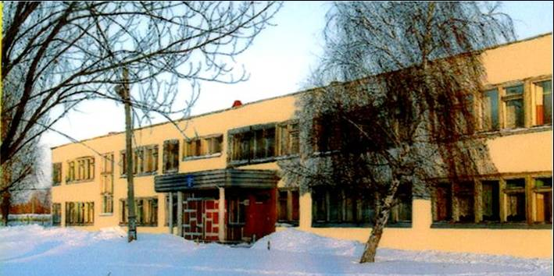
Радуга
№ 4
декабрь
2008года
Газета МОУ Верхнеподстёпновской СОШ Волжского района Самарской области
- Предметная олимпиада
- Праздник «День матери»
- Школьный «Эрмитаж»
- Вести с кружков
Читайте в номере:

Ежегодно в нашей школе в октябре-ноябре проводится школьный тур олимпиад по различным предметам. Этот год не стал исключением. 23 октября была проведена олимпиада по истории, обществознанию, географии, биологии и английскому языку. В ней принимали участие учащиеся 5-11 классов. Задания были на общую эрудицию, знание предмета, логику, творчество. Некоторые задания оказались «не по зубам» ученикам. Как же сами ученики отзываются о заданиях? Лиза Клеймёнова 6 класс: «Задание по английскому языку было не легкое, но и не тяжелое». Одно из олимпиадных заданий по английскому языку в 9-ых классах было такое: из сплошного набора букв выделить 9 предложений, расставить точки, каждое новое начать с заглавной буквы. Сложность этого задания отметили все участники. Заломленкова Лена, 11 класс, так отозвалась о заданиях по английскому языку: «С заданиями по чтению и грамматике я справилась без труда. Но расставить предложения по порядку, чтобы получился связанный рассказ - не смогла». Учащиеся 5-6 классов отметили оригинальность заданий по обществознанию. Вот список учащихся - победителей школьной олимпиады:
обществознание  Тишкина А. (5 класс)  Клеймёнова Е. (6 класс)  Алексеева А. (7 класс)  Ларюшина О. (8 класс)  Егорова В. (9б класс)  Макаревич А. (11 класс) | биология  Сведущева И. (5 класс)  Клеймёнова Е. (6 класс)  Штамп А. (7 класс)  Ларюшина О. (8 класс)  Рудзитис Т. (9б класс  Зверева О. (11 класс)
география  Малышева Е. (8 класс)  Алексеева А. (7 класс)  Козеева Е. (9б класс)  Егорова В. (9б класс)  история  Мартынов А. (8 класс)  Груздева Т. (9а класс)  Козеева Е. (9б класс)  Макаревич А. (11 класс) | английский язык  Волгушев В. (5 класс)  Мусикаев Р. (6 класс)  Клеймёнова Е. (6 класс)  Горшенина А. (7 класс)  Подтынкина О. (7 класс)  Кузьмин В. (8 класс)  Егорова В. (9б класс)  Козеева Е. (9б класс)  Командирова И. (11 класс)
Председатель м/о учителей предметов естественного цикла: Сторожева Т.А.
***
21.10.08 проходила олимпиада по математике среди 5-11 классов. В ней приняло участие 50 учащихся. Ребята после уроков собрались в кабинете математики. А когда выполнили олимпиадные задания, долго обсуждали вопросы и ответы.
Следующие учащиеся заняли первые места:
5кл - Сведущева Ирина, 6кл - Мусикаев Рафаэль, 7кл – Кабалия Александр
24.10.08. проходила олимпиада по физике и химии среди 7-11 классов. В ней приняло участие 30 человек. Первые места заняли: 7кл – Горшенина Анастасия по физике, 9кл – Груздева Татьяна по химии.
Халдина Н.М. – учитель физики
***
Основными задачами олимпиады по литературе и русскому языку стали:
а) проверка знаний школьного курса и умения творчески мыслить,
б) подготовка к районной олимпиаде.
Лучшие учащиеся по литературе: Пысларь Таня (5кл), Клеймёнова Лиза, Русакова Александра (6), Горшенина Анастасия (7), Ларюшина Оксана (8), Козеева Екатерина (9), Командирова Ирина (11).
Победители олимпиады по русскому языку: Вязанкина Надежда (5-кл), Клеймёнова Елизавета (6-кл), Алексеева Анастасия (7), Ларюшкина Оксана (8), Рудзитис Татьяна (9), Бутырина Юля (11) .
Андрощук Л. И. учитель русского языка.

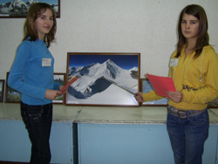
В нашей школе в декабре 2008 года учащиеся и учителя могли познакомиться с фотопейзажами «Планета Земля» фотоагенства «Агни», привезёнными из Самары (Центр Духовной культуры»). Мы благодарны директору историко-краеведческого музея посёлка Дубовый Умёт
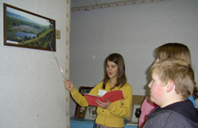
Чёртовой Е.А. за предоставленную возможность познакомиться с видами Жигулей и Волги, а также самых живописных гор нашей планеты. Верхнеподстепновская школа первая в районе смогла проводить экскурсии по выставке. Участницы школьного краеведческого кружка (руководитель Иванова И.Н.) подготовили познавательный устный комментарий к пейзажам по теме «Самарский-край». С большой ответственностью и волнением проводили экскурсии для всех классов ученицы 6 класса: Грицкевич Кристина, Клейменова Лиза, Русакова Саша. Юные экскурсоводы видели, как с интересом рассматривают ученики пейзажи, с каким вниманием слушают их рассказы и легенды о Жигулях, Грушинском фестивале, пещере Степана Разина, Молодецком кургане, древней Самаре. По итогам выставки кружок «Краевед» провел викторину «Знаешь ли ты свой край?»
Экскурсоводы: Русакова С, Клейменова Л
Грицкевич Кристина 6 класс.

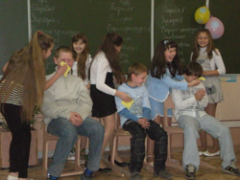
Праздник, посвящённый Дню Матери, прошёл весело! Мы, ребята 5 класса, подготовили концерт для мам, в котором было всё: интересные сценки, весёлые конкурсы, номера художественной самодеятельности. Мы украсили класс шариками, цветами, сделали поздравительную газету для мам. Девочки из группы «Конфетти» исполнили песню, а Ира Сведущева - прочитала стихотворение собственного сочинения. Мы провели игру, которая называется «Мамина забота». Игра мамам очень понравилась, они от души смеялись над исполнителями. Девочки спели частушки :
«Хоть и нравится Максиму
Строить злые рожи,
На Кинг-Конга не похоже
На Крюгера тоже!» или
«Наша Ира не смолкая,
Всё гудит, гудит, гудит.
По гуденью наша Ира
Бормашину победит!»
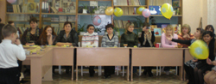
И в конце нашего развлекательного вечера каждый ученик нашего класса рассказал для своей мамы стихотворение. Мы для мам приготовили своими руками торт и другие вкусности! Мы потратили на подготовку много времени, но нисколько об этом не жалеем. Мамочкам очень понравился этот праздник!
Вязанкина Н, Пысларь Т– 5кл.
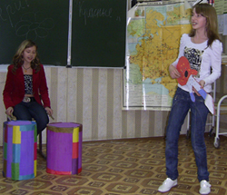
*** *** ***
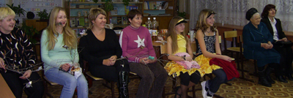
28 ноября в 6 классе состоялся праздник, посвященный Дню Матери. Мы пригласили всех мам и бабушек в гости. Для них: любимых, дорогих мы организовали праздник отдыха, придумали концертную программу. В программу входили песни, танцы, частушки, чаепитие, игровые конкурсы. Вторую часть вечера посвятили виртуальному путешествию в Египет вместе с Е.А Мусикаевой. Мы посмотрели много красивых фотографий и услышали интересный рассказ о пребывании в этой стране. При просмотре этих сюжетов было такое чувство, будто мы побывали сами в Египте. Всем мамам и бабушкам очень понравилось.

Подтынкина Анна 6 кл.

«Компьютерный дизайн» Младшая группа осваивает работу с текстом и графикой в программе «Ms Word». В год семьи участники кружка создают в электронной форме «Родословную своей семьи» в виде родословного древа. Среди мальчиков 8 кл, 9«А», 9 «Б» классов в декабре прошли соревнования по компьютерной игре «Counter strike». Победителем стала команда 9 «Б» класса. Девочки нашего объединения регулярно выполняют компьютерную вёрстку страниц школьной газеты «Радуга», готовятся к новогоднему конкурсу работ «И падал снег».
«Сувенир» Осенью ребята работали над композициями из сухоцветов, ко Дню Матери подготовили подарки - рисунки на стекле, выполненные гуашью, сейчас ученики осваивают сюжетные картины.


« Юный краевед» Участники объединения подготовили и провели в школе экскурсии по фотопейзажам «Планета Земля», участвовали в интеллектуальном конкурсе в г. Новокуйбышевск и заняли 3^{е} место, уч-ся
7кл совершили экскурсию в краеведческий музей Волжского района.
«Художественное творчество» Ученики готовят на новогодний конкурс объёмные фигуры из бумаги и картона: «Древний гороскоп», «Жёлтый бык - символ года», «Красная корова»

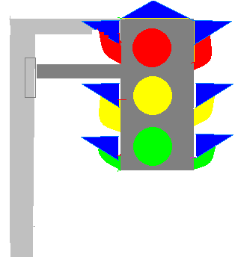
«Светофор» Члены ЮИД изучают правила дорожного движения, участвовали в районном конкурсе агидбригад, подготовили для всех учащихся памятки «Осторожно, каникулы!», готовят листовки
по предупреждению травматизма на дороге «Осторожно, гололёд!».
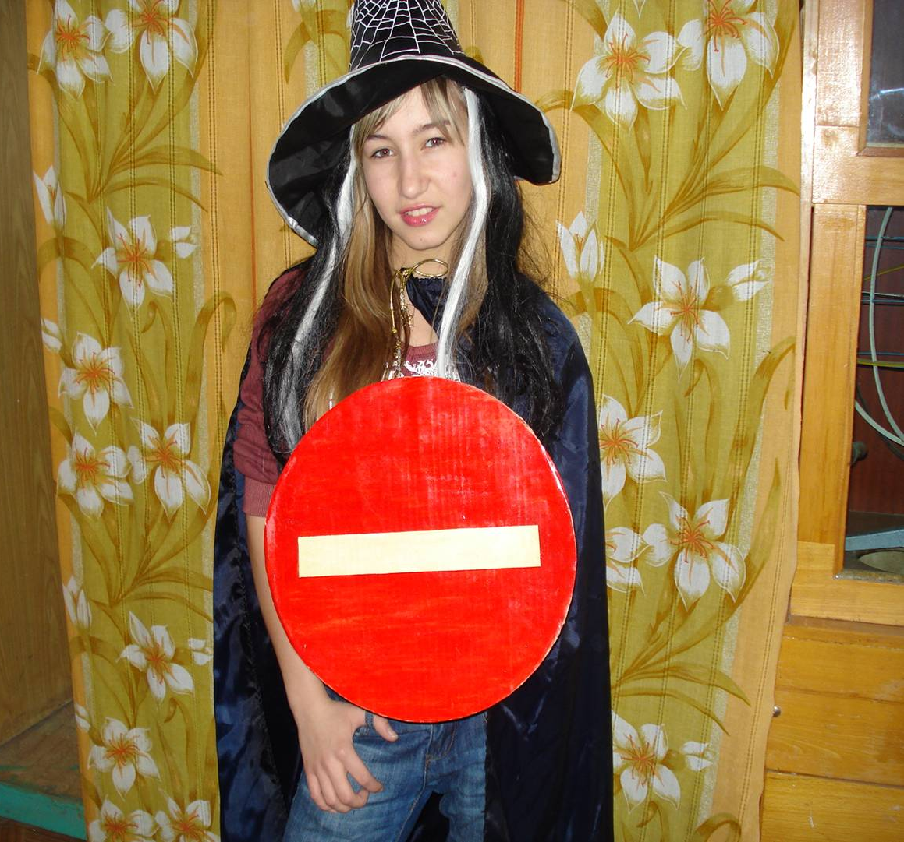
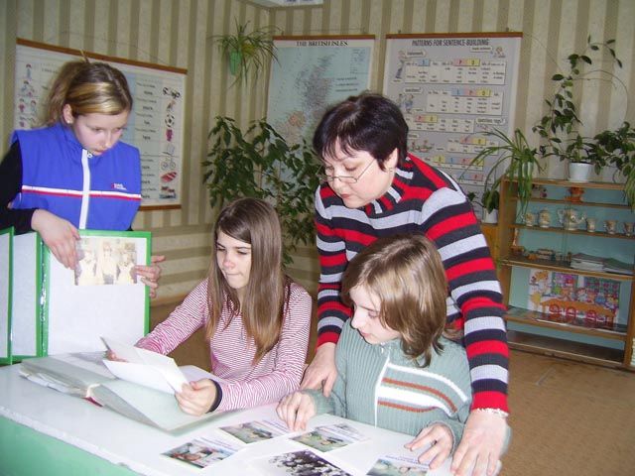

Краеведы за работой

Выступление агидбригады ЮИД
Котлова Л.М. –учитель географии

Редакторы и дизайнеры номера: Бутырина Ю, Чуднов М, Тишкина А, Пысларь Т, Котлова Л.М. Иванова И.Н. Андрощук Л.И.
Адрес редакции: Самарская обл., Волжский р-он, п.В.Подстёпновка, ул. Специалистов д.4, средняя школа

